По следам Большой Пятерки - 4*

Даты тура: до 15.12.2026
Страна: Кения
Маршрут: Ол Педжета – озеро Найваша – Масаи Мара
Стоимость тура: от 2040 $

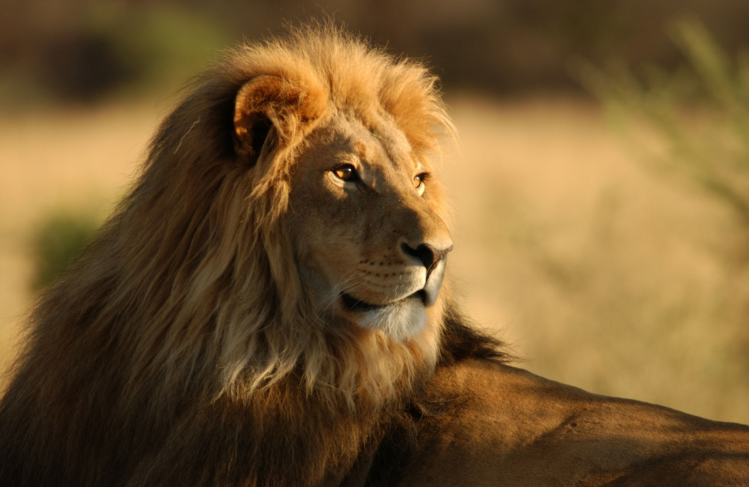

Описание тура
День 1: Прилет в Найроби. Переезд в заповедник Ол Педжета. Вечернее сафари.
Прибытие в Найроби, встреча в аэропорту с нашим представителем.  Переезд в национальный парк Ол Педжета (около 5 часов / указанное время является ориентировочным, в зависимости от транспортного движения и состояния дороги время в пути может быть увеличено). | 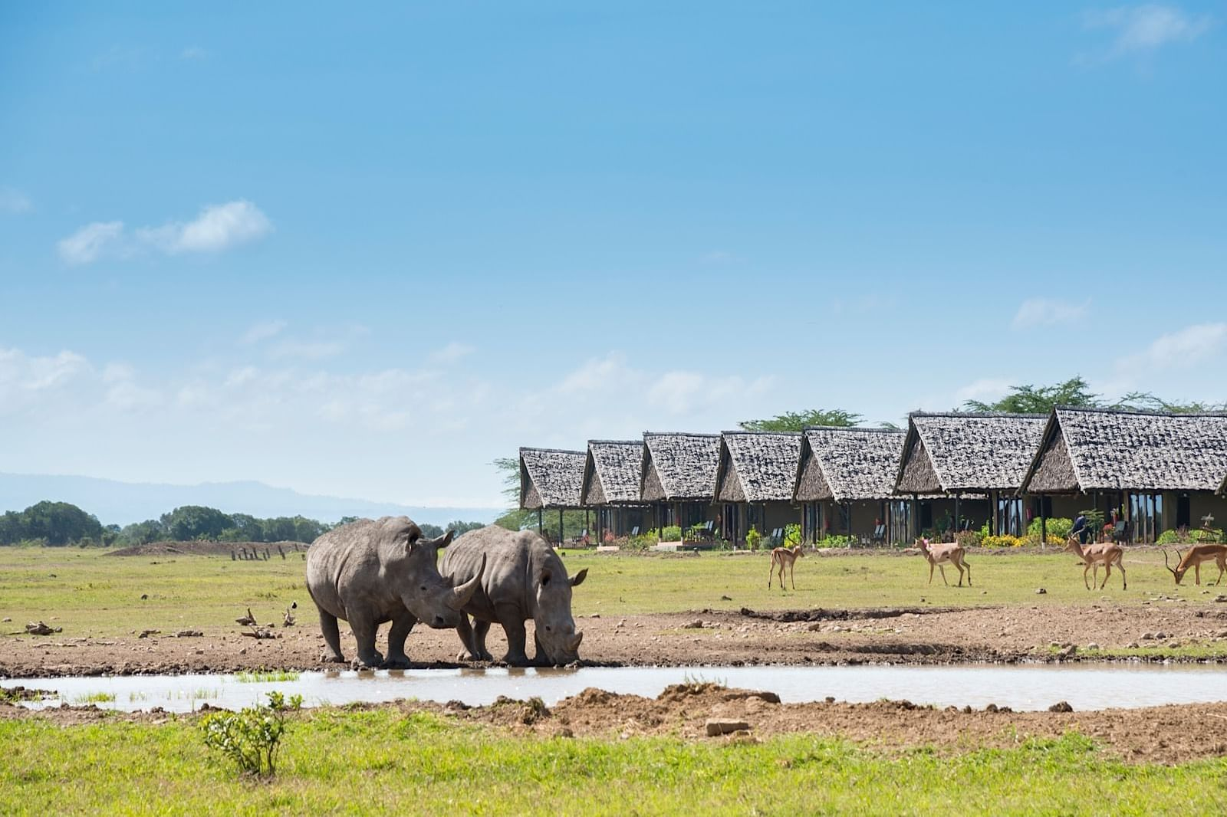

Общая площадь заповедника составляет 360 квадратных километров. Основной целью заповедника является сохранение популяции животных, постепенно исчезающих с лица Земли, таких как: леопард, черный и белый носороги, лев, слон, буйвол и гепард.
Сегодня на территории заповедника в полной безопасности живут более 100 черных носорогов, общая численность которых на планете составляет всего 620 особей. Кроме того, здесь находится питомник шимпанзе.
Размещение в лодже. Обед. Вечернее сафари.
Проживание: Sweet Waters Serena Camp
Питание: Полный пансион

День 2: Переезд на озеро Найваша. Прогулка на лодке по озеру.
Завтрак. Переезд на одно из озер Великой Рифтовой Долины – Найваша (около 4 часов / указанное время является ориентировочным, в зависимости от транспортного движения и состояния дороги время в пути может быть увеличено).  Это огромное пресноводное озеро, на котором во время ветров поднимается шторм, сравнимый с океаническим. Озеро привлекает туристов тем, что в нем обитает множество бегемотов, кроме того – это рай для любителей птиц (более 200 видов). | 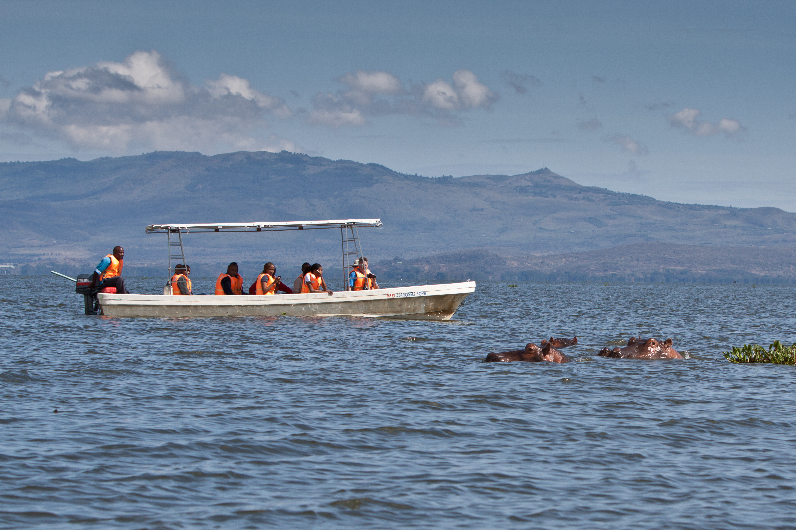

Размещение в лодже. Обед.
Вечернее сафари на лодке по озеру, во время которого Вы увидите бегемотов, множество птиц, а также других африканских животных на берегах озера.
Проживание: Lake Naivasha Sopa Lodge
Питание: Полный пансион

День 3: Переезд в Масаи Мара. Вечернее сафари.
Завтрак. Переезд во всемирно известный заповедник Масаи Мара (около 5 часов / указанное время является ориентировочным, в зависимости от транспортного движения и состояния дороги время в пути может быть увеличено), расположенный в северной части долины Серенгети. | 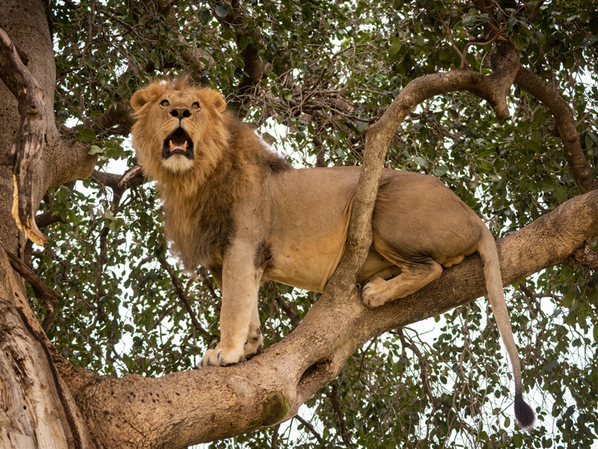

Этот парк по праву может гордиться самой многочисленной в мире популяцией львов.
Размещение в лодже. Обед. Сафари в долине Мара или вниз по реке Мара.
Проживание: Mara Serena Lodge
Питание: Полный пансион

День 4: Сафари в Масаи Мара.
Ранний подъем. Легкие закуски (обычно это печенье или бисквит) + чай/кофе в лобби лоджа.  Выезд на утреннее сафари (как известно, именно ранним утром дикие животные проявляют наибольшую активность). | 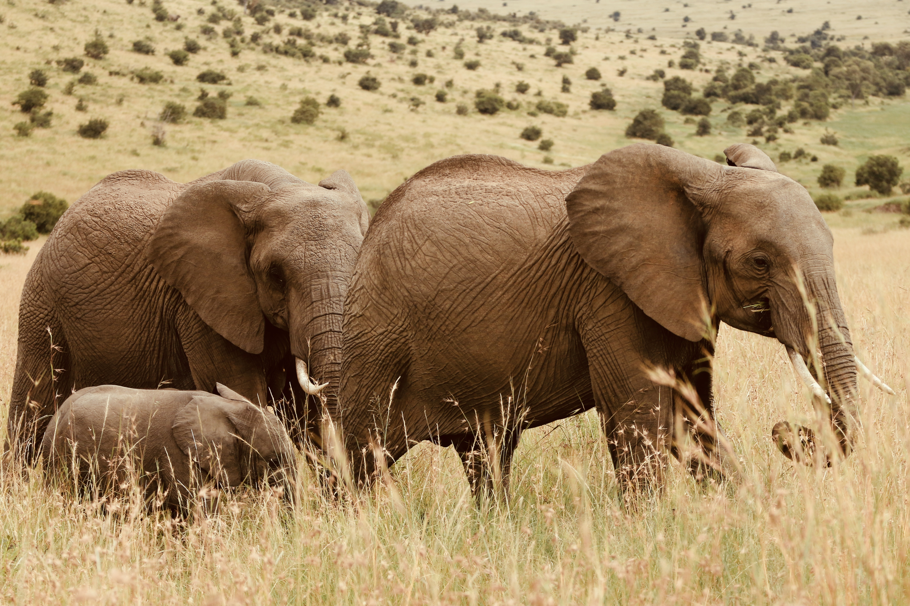

Возвращение в лодж, где Вас будет ожидать вкусный завтрак.
Свободное время для отдыха. Обед в лодже.
Вечернее сафари, во время которого Вы наверняка почувствуете себя в эпицентре одного из многочисленных фильмов National Geographic, ведь этот парк является любимым местом исследователей всего мира по изучению африканской флоры и фауны!
Возвращение в лодж к ужину.
Проживание: Mara Serena Lodge
Питание: Полный пансион

День 5: Возвращение в Найроби. Трансфер в аэропорт.
Завтрак.
Переезд в Найроби (около 5 часов / указанное время является ориентировочным, в зависимости от транспортного движения и состояния дороги время в пути может быть увеличено).
Трансфер в аэропорт для вылета.

Цены тура «По следам Большой Пятерки - 4*»
Стоимость тура за одного человека

Период:
Наименование | SNGL | DBL
02.01 - 31.03 | 2 750 $ | 2 230 $
01.04 - 31.05 | 2 400 $ | 2 040 $
01.06 - 20.06 | 3 480 $ | 2 800 $
21.06 - 31.08 | 4 120 $ | 3 400 $
01.09 - 30.09 | 3 940 $ | 3 220 $
01.10 - 31.10 | 3 420 $ | 2 730 $
01.11 - 15.12 | 2 960 $ | 2 520 $

В стоимость тура включено:
- Проживание и питание по программе
- Транспортное и экскурсионное обслуживание по программе с англоговорящим гидом

Оплачивается дополнительно:
- Чаевые и расходы личного характера
- Международный перелет
- Визовый сбор
- Медицинская страховка

Телефон для заказа: +7(925) 514-83-53
E-mail: info@wildtrek.ru

